PLAN DE MELLORA
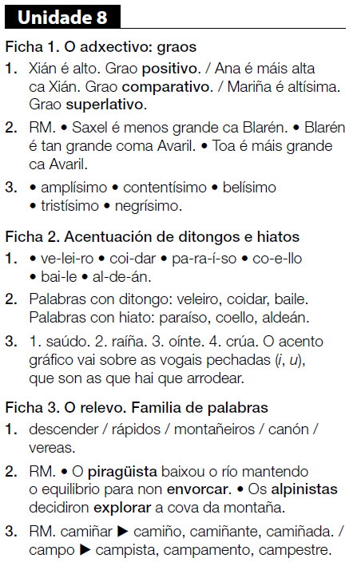

PROGRAMA DE AMPLIACIÓN
